**Aurora**

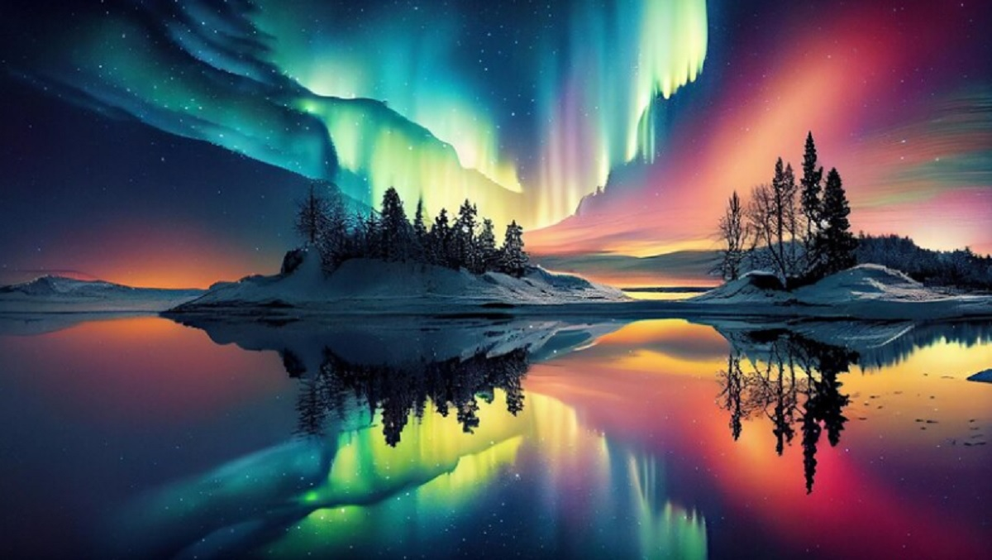

Aurora adalah fenomena alam yang menghasilkan pancaran cahaya yang menyala-nyala dan menari-nari di langit malam. Cahaya indah ini terjadi ketika partikel bermuatan dari Matahari bertabrakan dengan atom-atom di atmosfer Bumi. Hasilnya adalah pertunjukan cahaya yang menakjubkan dalam berbagai warna, seperti hijau, merah, ungu, dan biru. Diantara banyak tempat di dunia, Selandia Baru dikenal sebagai salah satu lokasi terbaik untuk mengamati keindahan aurora.

**Berikut adalah penjelasan singkat mengenai proses terjadinya Aurora:**

1. **Angin Matahari:**

Matahari terus-menerus memancarkan partikel bermuatan yang disebut angin matahari. Partikel-partikel ini terdiri dari elektron dan proton yang bergerak dengan kecepatan tinggi.

1. **Medan Magnet Bumi:**

Bumi memiliki medan magnet yang kuat yang melindungi kita dari radiasi berbahaya dari Matahari. Medan magnet ini membentuk seperti perisai yang mengelilingi Bumi.

1. **Interaksi Partikel:**

Ketika angin matahari mencapai Bumi, sebagian besar partikel akan dibelokkan oleh medan magnet Bumi. Namun, beberapa partikel akan terperangkap dalam medan magnet dan bergerak menuju kutub utara dan selatan magnet Bumi.

1. **Atmosfer Bumi:**

Ketika partikel-partikel bermuatan ini mencapai atmosfer Bumi, mereka akan bertabrakan dengan atom-atom dan molekul di lapisan atas atmosfer, seperti oksigen dan nitrogen.

1. **Emisi Cahaya:**

Tabrakan antara partikel bermuatan dan atom-atom di atmosfer akan menyebabkan atom-atom tersebut tereksitasi. Ketika atom-atom kembali ke keadaan normal, mereka akan melepaskan energi dalam bentuk cahaya. Cahaya inilah yang kita lihat sebagai aurora. Warna aurora tergantung pada jenis atom yang bertabrakan dan tingkat energinya. Misalnya, oksigen akan menghasilkan cahaya hijau, sedangkan nitrogen akan menghasilkan cahaya biru atau merah.

**Jenis - jenis warna Aurora**

Aurora merupakan salah satu fenomena alam yang sangat indah di bumi, beragam kombinasi warna yang dimiliki aurora membuatnya semakin indah saat di malam hari yang gelap. Ternyata warna - warna tersebut tidak terbentuk secara otomatis, akan tetapi dipengaruhi oleh beberapa faktor berikut ini :

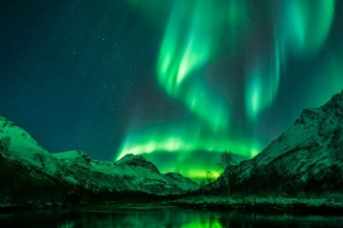

1. Warna hijau. warna ini dipengaruhi oleh pelepasan gas hidrogen di ketinggian 100 – 150km dari permukaan bumi.

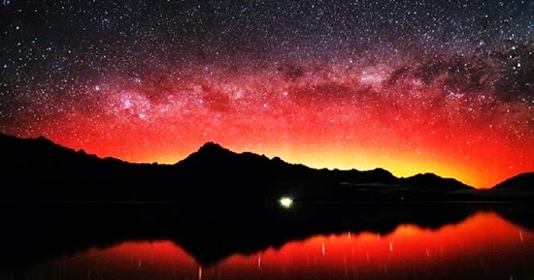

1. Warna Merah. warna ini dihasilkan sama seperti pada warna hijau, yaitu eksitasi oksigen. Warna ini dihasilkan pada ketinggian 200–250 km dari permukaan bumi.
2. Warna Biru. Warna ini disebabkan oleh pelepasan molekul nitrogen.
3. Warna Pink. Warna ini dipengaruhi oleh atom hidrogen yang terletak lebih rendah di atmosfer sehingga warna pink ini terletak dibawah warna hijau.